**CỘNG HÒA XÃ HỘI CHỦ NGHĨA VIỆT NAM  
Độc lập - Tự do - Hạnh phúc**

**ĐƠN YÊU CẦU CÔNG NHẬN SÁNG KIẾN**

Kính gửi: Hội đồng thẫm định trường THCS Tân Hộ Cơ, Tân Hồng, Đồng Tháp

1.Tôi ghi tên dưới đây:

|  |  |  |  |  |  |  |
| --- | --- | --- | --- | --- | --- | --- |
| **Số**  **TT** | **Họ và tên** | **Ngày tháng năm sinh** | **Nơi công tác (hoặc nơi thường trú)** | **Chức danh** | **Trình độ chuyên môn** | **Tỷ lệ (%) đóng góp vào việc tạo ra sáng kiến (ghi rõ đối với từng đồng tác giả, nếu có)** |
| 1 | Bùi Minh Quang | 30/04/1980 | Trường THCS Tân Hộ Cơ | Giáo viên | Đại học sư phạm Âm Nhạc | 100% |

2. Là tác giả đề nghị xét công nhận sáng kiến: ***“Một số Giải Pháp trong việc nâng cao kết quả học tập nhạc cụ lớp 6, môn âm nhạc ở trường THCS Tân Hộ Cơ.”***

3. Chủ đầu tư tạo ra sáng kiến (trường hợp tác giả không đồng thời là chủ đầu tư tạo ra sáng kiến):……………………………………………………

4. Lĩnh vực áp dụng sáng kiến: Giáo dục

5.Ngày sáng kiến được áp dụng lần đầu: Ngày 16/9/2024

6. Mô tả bản chất của sáng kiến:

*6.1.*Tình trạng của giải pháp đã biết

*a) Mô tả đầy đủ, chi tiết tình trạng kỹ thuật hoặc phương pháp tổ chức sản xuất, công tác, tác nghiệp hiện tại (thường làm) trước khi thực hiện những giải pháp mới (mô tả chi tiết các bước/qui trình thực hiện nhiệm vụ).*

Nhạc cụ thể hiện giai điệu là một mạch nội dung mới, vừa được đưa vào giảng dạy trong chương trình giáo dục phổ thông 2018 nên đối với cả giáo viên và học sinh thì đây là một nội dung khá mới mẻ và tương đối khó.

- Các em gặp nhiều khó khăn trong quá trình thực hành như: Sử dụng ngón tay không đúng vị trí của thế bấm sáo recorder, đứng hoặc ngồi sai tư thế khi sử dụng nhạc cụ; âm thanh các nốt nhạc không đúng cao độ; chưa đọc được giai điệu của các bài thực hành, không có phương pháp tập...

- Còn nhiều học sinh chưa thật sự quan tâm đến nội dung này mà chỉ quan tâm đến nội dung hát và đọc nhạc.

- Trước thực trạng đó trong quá trình giảng dạy tôi luôn muốn tìm ra những giải pháp thiết thực nhất để các em học sinh có hứng thú và yêu thích học phân môn Nhạc cụ thể hiện giai điệu một cách có hiệu quả nhất.

*b) Nêu, phân tích rõ những ưu, nhược điểm, thuận lợi, khó khăn của giải pháp kỹ thuật hoặc giải pháp tổ chức sản xuất, công tác, tác nghiệp hiện đang được áp dụng tại cơ quan, đơn vị hoặc trong lĩnh vực công tác mình đảm nhiệm và phân tích nguyên nhân dẫn đến tình hình đó.*

Bản thân đã được tham gia nhiều lớp tập huấn về đổi mới phương pháp dạy học; đổi mới kiểm tra đánh giá; Tham gia tập huấn về đổi mới phương pháp dạy học môn Nghệ thuật, tham gia các lớp tập huấn Chương trình GDPT 2018 nên đã sớm tiếp cận với việc đổi mới phương pháp dạy học, các kỹ thuật dạy học. Tuy nhiên khó khăn nhất trong quá trình thực hiện là các em không có đủ nhạc cụ do cha mẹ không cho mua trang bị cá nhân, nhạc cụ của nhà trường không đủ cho từng em, Sáo recorder là nhạc cụ phương Tây, Thời lượng trong chương trình không đủ để các em thực hành nhiều trong tiết học, học sinh chưa tự đọc được giai điệu bài thực hành, thiếu tự tin khi thực hành theo cặp, nhóm...

*6.2. Nội dung của giải pháp đề nghị công nhận là sáng kiến: (Nêu rõ các nội dung sau)*

*a) Mục đích của giải pháp;*

- Phân môn Nhạc cụ giai điệu là một môn học nghệ thuật tương đối khó đối với học sinh cấp THCS, đòi hỏi người dạy phải có nhiều giải pháp tối ưu.

- Đa dạng hơn các phương pháp dạy học, kĩ thuật dạy học.

- Bám sát các nội dung yêu cầu cần đạt của Chương trình GDPT 2018 hiệu quả.

*b) Tính mới của giải pháp (đối với giải pháp mới hoàn toàn) hoặc những điểm khác biệt, tính mới của các giải pháp so với các giải pháp đã biết (đối với các giải pháp có sự cải tiến đối với các giải pháp đã có).*

**Giải pháp 1.** Tư vấn, vận động các em và gia đình trang bị đủ nhạc cụ cho cá nhân.

Đối với nội dung thực hành như nội dung nhạc cụ sáo recorder thì yêu cầu cơ bản nhất là phải có đủ sáo để học sinh thực hành. Thế nhưng trong điều kiện thiết bị được cấp về không đủ đáp ứng nhu cầu sử dụng của học sinh thì giáo viên phải khuyến khích, động viên các em tự trang bị cho mình 01 cây sáo recorder vì những lí do sau:

Một là, sáo recorder là nhạc cụ dễ sử dụng, gọn nhẹ dễ mang theo, dễ dàng trong việc vệ sinh.

Hai là, đây là loại nhạc cụ có giá thành hợp lí phù hợp với túi tiền của học sinh ( giá thành các loại khoảng 40.000 đồng đến 100.000 đồng/ cây ).

Ba là, các em sẽ sử dụng 04 năm học THCS.

Bốn là, khi có nhạc cụ của riêng mình các em có thể thuận tiện trong việc thực hành trên lớp cũng như luyện tập thêm ở nhà.

Trên thị trường có rất nhiều loại sáo recorder. Giáo viên nên tìm hiểu kĩ về các loại sáo (sáo B hay sáo G), về giá cả để hướng dẫn học sinh tự trang bị cho mình 01 cây sáo phù hợp.

**Hiệu quả:** Với cách thực hiện như thế này học sinh dể dàng sở hữu cho mình một cây Sáo hiệu quả phù hợp với nội dung chương trình giáo dục phổ thông 2018, giúp giáo viên thống nhất được việc dạy học Âm nhạc đại trà, học sinh tự học ở nhà cũng như các hoạt động ngoại khóa mà nhà trường tổ chức.

**Giải pháp 2. Hướng dẫn học sinh các thế bấm đúng khi sử dụng nhạc cụ sáo recorder**

Vì một số lí do khách quan cũng như chủ quan mà đa số học sinh chưa tiếp cận được với các loại nhạc cụ trong chương trình mà cụ thể ở đây là sáo recorder. Chính vì vậy mà các em còn khá bỡ ngỡ, chưa biết sử dụng nó như thế nào cho đúng. Có rất nhiều học sinh còn gặp khó khăn trong quá trình học nội dung này. Vậy nên người giáo viên phải thật chú ý hướng dẫn các em từ tư thế cầm sáo khi đứng hoặc ngồi, tư thế bấm đúng các lỗ trên sáo cũng như cách lấy hơi, thổi hơi để tạo ra âm thanh đúng.

* Tư thế cầm sáo và cách bấm đúng các lỗ trên sáo

Giáo viên hướng dẫn các em khi sử dụng sáo recorder dù trong tư thế đứng hay ngồi đều phải thẳng lưng.

Tay trái phụ trách bấm các lỗ số 0, số 1, số 2 và số 3. Tay phải phụ trách bấm các lỗ số 4, số 5, số 6 và số 7.

Giữ sáo hơi nghiêng xuống một góc 30-45 độ.

Khi bấm các lỗ trên sáo cần chú ý dùng các ngón tay kẹp (đè nhẹ) để giữ kín các lỗ. Vì nếu chỉ sử dụng các đầu ngón tay để bấm các lỗ trên sáo sẽ dễ để hở các lỗ, làm cho âm thanh phát ra không chính xác cao độ.

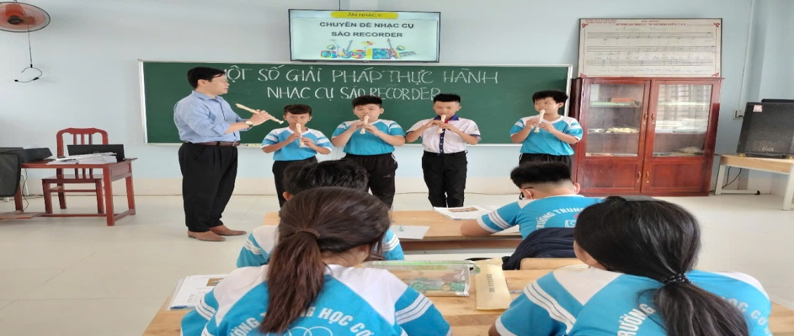

* Cách lấy hơi và thổi hơi để tạo ra âm thanh đúng

Giáo viên cần hướng dẫn học sinh sử dụng 5 làn hơi cơ bản khi thổi sáo là rất nhẹ, nhẹ, mạnh, rất mạnh và hơi nén.

Lực hơi thổi âm trầm nhất thì nhẹ vừa và có xu hướng lực hơi mạnh dần khi thổi âm cao. Cụ thể âm càng cao thì môi càng phải ép chặt hơn và lực hơi mạnh hơn và ngược lại.

Tránh trường hợp các em giữ hơi ở miệng rồi thổi mạnh ra như thổi còi. Khi đó âm thanh của sáo sẽ bị ré, chát và không đúng cao độ của nốt nhạc.

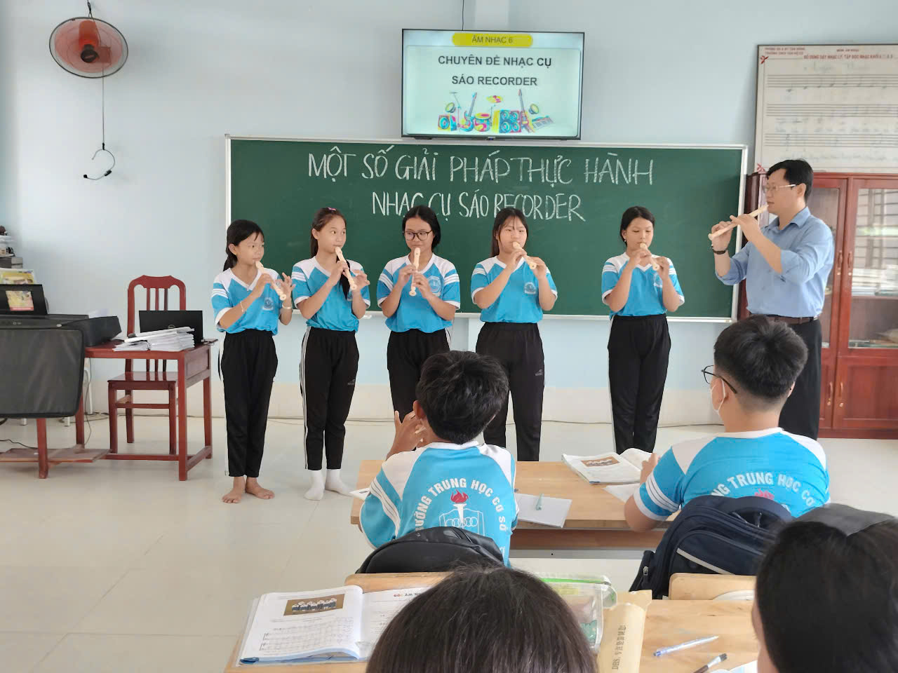

**Hiệu quả**: Các em biết sử dụng Sáo Recorder, cầm sáo đúng tư thế và thổi đúng cao độ, giúp các em càng thích môn học và hiệu quả.

**Giải pháp 3. Rèn luyện khả năng tự tin thực hành cặp, nhóm.**

Học sinh có nhiều em thiếu tự tin, không mạnh dạn khi giáo viên cho thực hành theo cặp, nhóm. Mặc dù đã thực hiện tốt phần luyện tập nhạc cụ của mình thế nhưng khi được mời lên biểu diễn theo cặp, nhóm... các em lại nhút nhát không dám thể hiện, nhiều em còn run đến mức bấm sai các nốt trên nhạc cụ.

Vậy nên khi giao nhiệm vụ tập luyện hoặc mời học sinh biểu diễn, giáo viên nên tăng cường các hoạt động theo cặp, nhóm. Thực hành theo cặp, nhóm sẽ giúp các em tự tin hơn. Khi các em đã quen với việc biểu diễn theo cặp, nhóm giáo viên có thể mời cá nhân. Tuy nhiên, trong những lần đầu khi cho học sinh thực hiện theo cá nhân giáo viên nên cho các em đứng tại chỗ trình bày, tránh tình trạng các em “nhát sân khấu”. Dần quen, giáo viên mới mời học sinh lên bục biểu diễn. 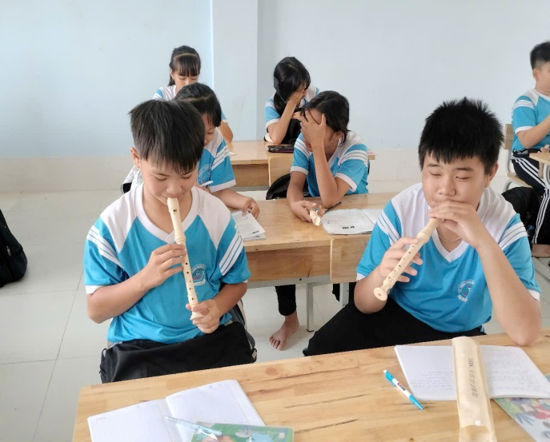 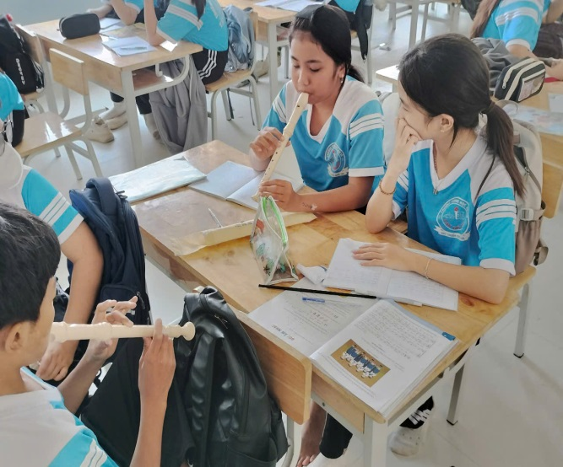

*Học sinh thực hành luyện tập nhạc cụ theo cặp, nhóm.*

Bên cạnh đó, giáo viên cần tổ chức các hoạt động ngoại khóa, các câu lạc bộ sáo recorder khuyến khích học sinh tham gia luyện tập và thực hành biểu diễn để các em có thể tự tin hơn khi thức hành biểu diễn trước đám đông.

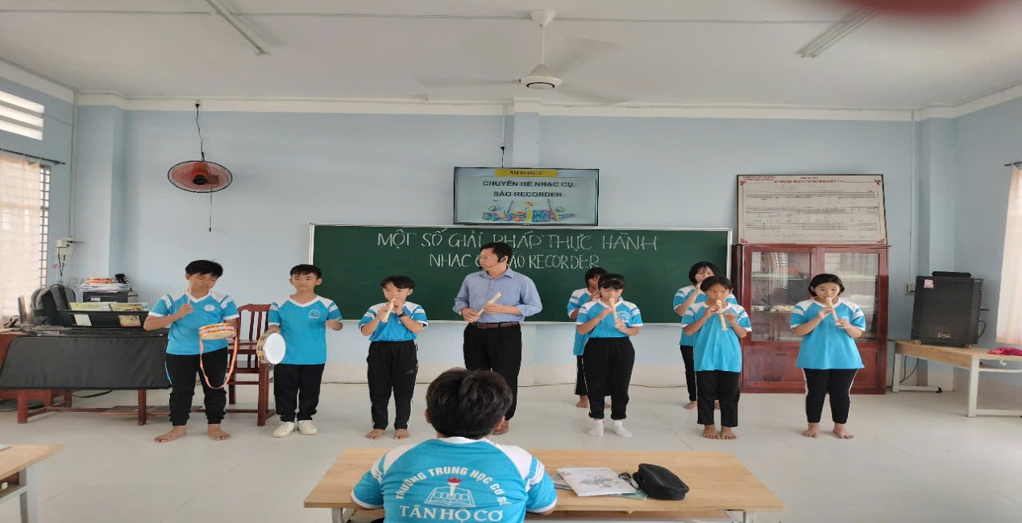

Rèn luyện khả năng tự tin cho học sinh khi thực hành biểu diễn nhạc cụ giai điệu là quá trình lâu dài. Đòi hỏi giáo viên phải kiên nhẫn. Giáo viên phải là người bạn thân thiết gần gũi, tận tình hướng dẫn học sinh; phải là người động viên, khích lệ, giúp đỡ để các em tự tin hợn.

**Hiệu quả**: Giải pháp này đem lại hiệu quả là các em luôn tự tin, mạnh dạn trong lúc biểu diễn trước lớp học cũng như các hoạt đông đông người.

**Giải pháp 4. Rèn luyện khả năng đọc giai điệu của các bài thực hành trong sách giáo khoa.**

Giáo viên chỉ nên là người hướng dẫn để học sinh tự mình làm việc, làm việc cùng nhóm và thực hành ngay trên lớp. Có như vậy học sinh mới chủ động thực hành và tích cực trong học tập.

Các bước hướng dẫn học sinh thực hành nhạc cụ thể hiện giai điệu bao gồm:

Bước 1: Hướng dẫn HS phân tích, tìm hiểu bài.

Giáo viên hướng dẫn HS học sinh tìm hiểu về nhịp, cao độ, trường độ có trong bài thực hành để học sinh có những kiến thức, những hiểu biết cơ bản về bài thực hành.

Bước 2: Giáo viên thực hiện thổi mẫu.

Học sinh lắng nghe giáo viên thổi mẫu để có thể định hình và cảm nhận được giai điệu của bài thực hành.

Bước 3: Hướng dẫn học sinh đọc - gõ tên nốt của bài thực hành theo tiết tấu.

Để có thể thực hành thổi sáo được tốt thì người giáo viên phải thực hiện thật tốt bước này. Các e đọc – gõ được tên nốt theo tiết tấu chính là đã hình thành được giai điệu của bài.

Bước 4: Hướng dẫn thổi từng câu

Chia bài thực hành thành các câu nhỏ để học sinh có thể luyện tập dễ dàng.

Bước 5: Ghép cả bài.

Sau khi HS đã thực hiện thổi tốt từng câu thì GV cho HS thực hành ghép cả bài để hoàn thiện giai điệu bài thực hành.

Bước 6: Ghép với nhạc đệm

Khi có nhạc nền đệm theo học sinh sẽ dễ dàng hơn trong việc giữ tốc độ khi thổi sáo.

Chú ý: Chọn nhạc có tốc độ từ chậm đến nhanh dần

Khi các em đã quen với các bước luyện tập cho một bài thực hành, các em có thể tự mình khám phá giai điệu của các bài thực hành khác một cách dễ dàng

**Hiệu quả**: Các em tự tìm hiểu và kỹ năng giải mã được giai điệu từ những câu ngắn cho đến hết bài nhạc theo Tempo tự chậm đến nhanh, đây là kỹ năng cần thiết đối với học sinh khi học nhạc cụ

*c) Ưu, nhược, điểm của giải pháp mới:* Trình bày rõ những ưu điểm và nhược điểm (nếu có) của giải pháp mới.

Ưu điểm: Tổ chức cho học sinh học tập một cách chủ động, sáng tạo trong những tiết học Âm nhạc, sẽ làm cho giờ học sinh động, thoải mái, giúp các em tự tìm ra con đường phân tích, đánh giá, cảm thụ âm nhạc tích cực

1. Khảnăng và phạm vi áp dụng của giải pháp:

Các giải pháp nêu trên được áp dụng đã mang lại hiệu quả khả quan cho học sinh khối lớp 6 trong trường THCS Tân Hộ Cơ và có thể áp dụng tại các trường trong và ngoài huyện

1. Hiệu quả, lợi ích thu được hoặc dự kiến có thể thu được do áp dụng giải pháp: theo ý kiến của tổ chức, cá nhân đã áp dụng sáng kiến (nếu có); và theo ý kiến của tác giả sáng kiến:

Với việc áp dụng các biện pháp nói trên, trong thời gian qua tôi nhận thấy đa số học sinh đều rất hứng thú học tập nội dung nhạc cụ thể hiện giai điệu ( Sáo recorder, không khí học tập sôi nổi hơn, học sinh tích cực, thực hành mạnh dạn và tự tin hơn khi biểu diễn trước tập thể lớp và các hoạt động tập thể.

**Kết quả khảo sát**

- Đầu năm học: Khảo sát kết quả thực hành của học sinh đối với nội dung nhạc cụ thể hiện giai điệu trước khi áp dụng biện pháp

- Thời gian khảo sát : Tuần 02, từ ngày 09/9/2025 đến ngày 14/09/2024

|  |  |  |
| --- | --- | --- |
| Tổng số HS  Lớp 6 | Số HS thực hành được nhạc cụ thể hiện giai điệu | Số HS không thực hành được nhạc cụ thể hiện giai điệu |
| Lớp 6A1: 30 HS | 15/30 hs. Tỉ lệ: 50% | 15/42 hs. Tỉ lệ: 50% |
| Lớp 6A2: 42 HS | 16/42 hs. Tỉ lệ: 38% | 26/42 hs. Tỉ lệ: 62% |
| Lớp 6A3: 38 HS | 12/38 hs. Tỉ lệ: 36% | 26/38 hs. Tỉ lệ: 64% |
| Lớp 6A4: 42 HS | 15/42 hs. Tỉ lệ: 35,7% | 27/42 hs. Tỉ lệ: 64,3% |
| Lớp 6A5: 44 HS | 17/44 hs. Tỉ lệ: 38,6% | 27/44 hs. Tỉ lệ: 61,4% |

- Cuối học kì 1: Khảo sát kết quả học tập nội dung nhạc cụ thể hiện giai điệu sau khi áp dụng các giải pháp

Thời gian khảo sát: Tuần 18, từ ngày 06/01/2025 đến ngày 11/01/2025

|  |  |  |
| --- | --- | --- |
| Tổng số HS  Lớp 6 | Số HS thực hành được nhạc cụ thể hiện giai điệu | Số HS không thực hành được nhạc cụ thể hiện giai điệu |
| Lớp 6A1: 30 HS | 30/30 hs. Tỉ lệ: 100% | 0/30 hs. Tỉ lệ: 0% |
| Lớp 6A2: 42 HS | 40/42 hs. Tỉ lệ: 95% | 02/42 hs. Tỉ lệ: 5% |
| Lớp 6A3: 38 HS | 35/38 hs. Tỉ lệ: 92% | 03/38 hs. Tỉ lệ: 8% |
| Lớp 6A4: 42 HS | 40/42 hs. Tỉ lệ: 95% | 02/42 hs. Tỉ lệ: 5% |
| Lớp 6A5: 44 HS | 41/44 hs. Tỉ lệ: 93% | 03/44 hs. Tỉ lệ: 7% |

Kết quả cho thấy: trước khi áp dụng các giải pháp số học sinh được khảo sát đạt kết quả từ 50% trở xuống. Sau khi áp dụng các biện pháp con số này đạt tăng tỉ lệ từ 90% trở lên. Học sinh mạnh dạn tự tin, thích học phân môn nhạc cụ giai điệu tiết tấu.

9.Những thông tin cần được bảo mật (nếu có):

10. Các điều kiện cần thiết để áp dụng sáng kiến:

- Đối với nhà trường: Trang bị tivi kết nối internet và đường truyền ổn định.

- Đối với giáo viên: Không riêng gì kỹ thuật dạy học nêu trên mà nhiều phương pháp dạy học, kỹ thuật dạy học đòi hỏi giáo viên phải chủ động thực hiện. Cũng như giáo viên phải chủ động tổ chức hoạt động học tập cho học sinh. Từ đó, việc thực hiện Chương trình GDPT 2018 mới hiệu quả, mới đúng theo hướng phát triển phẩm chất và năng lực học sinh.

11. Đánh giá lợi ích thu được hoặc dự kiến có thể thu được do áp dụng sáng kiến theo ý kiến của tác giả:

Phù hợp với tiến trình dạy học theo định hướng phát triển phẩm chất và năng lực học sinh. Mang lại hiệu quả cao trong việc thực hiện Chương trình GDPT 2018. Đánh giá lợi ích thu được hoặc dự kiến có thể thu được do áp dụng sáng kiến theo ý kiến của tổ chức, cá nhân đã tham gia áp dụng sáng kiến lần đầu, kể cả áp dụng thử (nếu có)

12. Đánh giá lợi ích thu được hoặc dự kiến có thể thu được do áp dụng sáng kiến theo ý kiến của tổ chức, cá nhân đã tham gia áp dụng sáng kiến lần đầu, kể cả áp dụng thử (nếu có)

13. Danh sách những người đã tham gia áp dụng thử hoặc áp dụng sáng kiến lần đầu (nếu có):

|  |  |  |  |  |  |  |
| --- | --- | --- | --- | --- | --- | --- |
| **Số**  **TT** | **Họ và tên** | **Ngày tháng năm sinh** | **Nơi công tác (hoặc nơi thường trú)** | **Chức danh** | **Trình độ chuyên môn** | **Nội dung công việc hỗ trợ** |
|  |  |  |  |  |  |  |

Tôi xin cam đoan mọi thông tin nêu trong đơn là trung thực, đúng sự thật và hoàn toàn chịu trách nhiệm trước pháp luật./.

|  |  |
| --- | --- |
|  | *Tân Hồng, ngày 29 tháng 03 năm 2025* **NGƯỜI NỘP ĐƠN**  **Bùi Minh Quang** |